**BỘ GIÁO DỤC VÀ ĐÀO TẠO**

**TRƯỜNG ĐẠI HỌC DUY TÂN**



**Tên đề tài:**

**XÂY DỰNG HỆ THỐNG HỖ TRỢ LUYỆN THI**

**GIẤY PHÉP LÁI XE**

**∙•🙞🟏🙜•∙**

**TÀI LIỆU DATABASE**

GVHD: Ths Nguyễn Hữu Phúc

Nhóm SVTH:

Trần Tiến Đạt -27211200224

Trần Trung Hiếu -27211202112

Nguyễn Thân Nguyên Chương -27216227711

Hồ Đức Phi -27211341736

Trần Hữu Thủy -27211240852

**Đà Nẵng, 10 - 2024**

**THÔNG TIN DỰ ÁN**

|  |  |  |  |
| --- | --- | --- | --- |
| **Dự án viết tắt** | GPLX | | |
| **Tên dự án** | Xây dựng hệ thống hỗ trợ luyện thi giấy phép lái xe | | |
| **Ngày bắt đầu** | 31/10/2024 | **Ngày kết thúc** | 19/12/2024 |
| **Nơi thực hiện** | Khoa Công nghệ thông tin – Đại học Duy Tân | | |
| **Giảng viên hướng dẫn** | ThS. Nguyễn Hữu Phúc  Email: nguyenhuuphuc6@dtu.edu.vn  Phone: 0905094972 | | |
| **Chủ sở hữu** | ThS. Nguyễn Hữu Phúc  Email: nguyenhuuphuc6@dtu.edu.vn  Phone: 0905094972 | | |
| **Quản lý dự án** | Trần Trung Hiếu | hieuhocit2309@gmail.com | 0867979500 |
| **Thành viên trong đội** | Trần Tiến Đạt | trantiendat2003qb@gmail.com | 0826365829 |
| Nguyễn Thân Nguyên Chương | nguyenchuong090403@gmail.com | 0932490911 |
| Trần Trung Hiếu | huuthuytrann3004@gmail.com | 0943752093 |
| Hồ Đức Phi | ducphi2403@gmail.com | 0394603653 |

**THÔNG TIN TÀI LIỆU**

|  |  |
| --- | --- |
| **Tên dự án** | Xây dựng hệ thống hỗ trợ luyện thi giấy phép lái xe |
| **Tiêu đề tài liệu** | Database Document |
| **Người thực hiện** | Trần Hữu Thủy |

**LỊCH SỬ CHỈNH SỬA TÀI LIỆU**

|  |  |  |  |
| --- | --- | --- | --- |
| **Phiên bản** | **Người chỉnh sửa** | **Ngày** | **Ghi chú** |
| 1.0 | Trần Hữu Thủy | 15/11/2024 | Tạo tài liệu |
| 1.1 | Trần Tiến Đạt | 28/11/2024 | Chỉnh sửa tài liệu |
| 1.2 | Trần Trung Hiếu | 28/11/2024 | Chỉnh sửa tài liệu |
| 1.1 | Nguyễn Thân Nguyên Chương | 28/11/2024 | Chỉnh sửa tài liệu |

**PHÊ DUYỆT TÀI LIỆU**

|  |  |  |  |
| --- | --- | --- | --- |
| **Người hướng dẫn** | Nguyễn Hữu Phúc | **Chữ ký** |  |
| **Ngày** | …./…./2024 |
| **Chủ sở hữu** | Nguyễn Hữu Phúc | **Chữ ký** |  |
| **Ngày** | …./…./2024 |
| **Quản lý dự án** | Trần Trung Hiếu | **Chữ ký** |  |
| **Ngày** | …./…./2024 |
| **Thành viên** | Trần Tiến Đạt | **Chữ ký** |  |
| **Ngày** | …./…./2024 |
| Nguyễn Thân Nguyên Chương | **Chữ ký** |  |
| **Ngày** | …./…./2024 |
| Trần Hữu Thủy | **Chữ ký** |  |
| **Ngày** | …./…./2024 |
| Hồ Đức Phi | **Chữ ký** |  |
| **Ngày** | …./…./2024 |

**MỤC LỤC**

1. GIỚI THIỆU 4

2. THIẾT KẾ CƠ SỞ DỮ LIỆU 4

2.1. Lược đồ cơ sở dữ liệu 4

2.2. Thiết kế kiến trúc bảng 6

2.3. Sơ đồ thực tế liên kết 12

# **GIỚI THIỆU**

* MySQL là một hệ thống quản lý cơ sở dữ liệu quan hệ mã nguồn mở (RDBMS) để lưu trữ, truy xuất, sửa đổi và quản trị cơ sở dữ liệu bằng cách sử dụng MySQL.
* MySQL là một hệ thống quản trị cơ sở dữ liệu mã nguồn mở (RDBMS), nó nằm trong số những hệ thống quản trị cơ sở dữ liệu phổ biến bậc nhất thế giới, được rất nhiều nhà phát triển ưa chuộng.
* MySQL có những đặc điểm nổi bật như sau:
* Nó là một hệ thống quản trị cơ sở dữ liệu có tốc độ cao, bảo mật, ổn định, dễ sử dụng.
* Được phát hành lần đầu tiên vào năm 1995, tính đến nay thì đã có một lượng người dùng khổng lồ cùng với các diễn đàn hỏi đáp, sẵn sàng trợ giúp bạn khi gặp phải bất kỳ khó khăn nào.
* MySQL là miễn phí, chúng ta có thể tải trực tiếp tại trang chủ: <https://www.mysql.com>
* Bởi vì tốc độ cao cùng tính bảo mật, MySQL có thể được xem là sự lựa chọn hàng đầu trong việc phát triển các ứng dụng có truy cập cơ sở dữ liệu trên internet, nó đặc biệt phù hợp làm nơi lưu trữ dữ liệu cho các trang web được viết bằng ngôn ngữ Java, PHP, Perl, NodeJS v.v...
* Ứng dụng của chúng tôi được thiết kế và xây dựng trên cơ sở dữ liệu MySQL.

# **THIẾT KẾ CƠ SỞ DỮ LIỆU**

## **Lược đồ cơ sở dữ liệu**

* User (id, first_name, last_name, avatar, email, created_at, updated_at, account_id): Dùng để lưu trữ thông tin cá nhân người dùng trong hệ thống.
* Accounts (id, username, password, permission): Dùng để lưu trữ thông tin tài khoản và quyền truy cập của người dùng.
* Answers(id, text, correct, question_id): Dùng để lưu trữ các câu trả lời cho câu hỏi trong bài thi.
* Licenses(id, code, display, timer, pass) : Dùng để lưu trữ thông tin về các loại giấy phép.
* Topics(id, display): Dùng để lưu trữ danh sách các chủ đề liên quan đến câu hỏi.
* Exams(id, title): Dùng để lưu trữ thông tin bài thi.
* Questions(id, image, text, tip, required, topic_id): Dùng để lưu trữ nội dung và thuộc tính của câu hỏi.
* LawTopics (id, display): Dùng để lưu trữ các chủ đề liên quan đến luật.
* Violations(id, no, violation, entities, fines, additionalPenalties, remedial, otherPenalties, image, keyword, relations, bookmarks, violation_type, law_topic_id): Dùng để lưu trữ các loại vi phạm giao thông và các hình phạt tương ứng.
* SignTopics(id, signType, display, subTitle): Dùng để lưu trữ thông tin nhóm biển báo.
* Signs(id, signType, code, name, detail, image, sign_topic_id): Dùng để lưu trữ thông tin chi tiết của biển báo giao thông.
* ExamHistories(id, user_id, exam_id, license_id): Dùng để lưu trữ lịch sử tham gia bài thi của người dùng.
* AnswerHistories(id, answer_id, exam_history_id): Dùng để lưu trữ lịch sử các câu trả lời của người dùng trong bài thi.
* Question_Exams(question_id, exam_id): Dùng để liên kết các câu hỏi với bài thi.
* Questions_Licenses(license_id, question_id): Dùng để liên kết các câu hỏi với loại giấy phép.
* Exam_Licenses(exam_id, license_id): Dùng để liên kết bài thi với loại giấy phép.

## **Thiết kế kiến trúc bảng**

* Table User

|  |  |  |  |  |  |
| --- | --- | --- | --- | --- | --- |
| **Field** | **Type** | **Null** | **Key** | **Default** | **Extra** |
| id | integer | No | PK | Null | auto_increment |
| first_name | varchar | Yes |  | Null |  |
| last_name | varchar | Yes |  | Null |  |
| avatar | varchar | Yes |  | Null |  |
| email | varchar | Yes |  | Null |  |
| created_at | timestamp | Yes |  | Null |  |
| updated_at | timestamp | Yes |  | Null |  |
| account_id | integer | No | FK | Null |  |

* Table Accounts

|  |  |  |  |  |  |
| --- | --- | --- | --- | --- | --- |
| **Field** | **Type** | **Null** | **Key** | **Default** | **Extra** |
| id | integer | No | PK | Null | auto_increment |
| username | varchar | Yes |  | Null |  |
| password | varchar | Yes |  | Null |  |
| permission | varchar | Yes |  | Null |  |

* Table Answers

|  |  |  |  |  |  |
| --- | --- | --- | --- | --- | --- |
| **Field** | **Type** | **Null** | **Key** | **Default** | **Extra** |
| id | integer | No | PK | Null | auto_increment |
| text | varchar | Yes |  | Null |  |
| correct | boolean | Yes |  | Null |  |
| question_id | integer | No | FK | Null |  |

* Table Licenses

|  |  |  |  |  |  |
| --- | --- | --- | --- | --- | --- |
| **Field** | **Type** | **Null** | **Key** | **Default** | **Extra** |
| id | integer | No | PK | Null | auto_increment |
| code | varchar | No |  | Null |  |
| display | varchar | No |  | Null |  |
| timer | integer | Yes |  | Null |  |
| pass | integer | Yes |  | Null |  |

* Table Topics

|  |  |  |  |  |  |
| --- | --- | --- | --- | --- | --- |
| **Field** | **Type** | **Null** | **Key** | **Default** | **Extra** |
| id | integer | No | PK | Null | auto_increment |
| display | varchar | Yes |  | Null |  |

* Table Exams

|  |  |  |  |  |  |
| --- | --- | --- | --- | --- | --- |
| **Field** | **Type** | **Null** | **Key** | **Default** | **Extra** |
| id | integer | No | PK | Null | auto_increment |
| title | varchar | Yes |  | Null |  |

* Table Questions

|  |  |  |  |  |  |
| --- | --- | --- | --- | --- | --- |
| **Field** | **Type** | **Null** | **Key** | **Default** | **Extra** |
| id | integer | No | PK | Null |  |
| image | varchar | Yes |  | Null |  |
| text | varchar | Yes |  | Null |  |
| tip | varchar | Yes |  | Null |  |
| required | boolean | Yes |  | Null |  |
| topic_id | integer | No | FK | Null |  |

* Table LawTopics

|  |  |  |  |  |  |
| --- | --- | --- | --- | --- | --- |
| **Field** | **Type** | **Null** | **Key** | **Default** | **Extra** |
| id | integer | No | PK | Null | auto_increment |
| display | varchar | Yes |  | Null |  |

* Table Violations

|  |  |  |  |  |  |
| --- | --- | --- | --- | --- | --- |
| **Field** | **Type** | **Null** | **Key** | **Default** | **Extra** |
| id | integer | No | PK | Null | auto_increment |
| no | integer | Yes |  | Null |  |
| violation | varchar | Yes |  | Null |  |
| entities | varchar | Yes |  | Null |  |
| fines | varchar | Yes |  | Null |  |
| additionalPenaties | varchar | Yes |  | Null |  |
| remedial | varchar | Yes |  | Null |  |
| otherPenalties | varchar | Yes |  | Null |  |
| image | varchar | Yes |  | Null |  |
| keyword | varchar | Yes |  | Null |  |
| relations | json | Yes |  | Null |  |
| bookmarks | json | Yes |  | Null |  |
| violation_type | integer | Yes |  | Null |  |
| law_topic_id | integer | No | FK | Null |  |

* Table SignTopics

|  |  |  |  |  |  |
| --- | --- | --- | --- | --- | --- |
| **Field** | **Type** | **Null** | **Key** | **Default** | **Extra** |
| id | integer | No | PK | Null | auto_increment |
| signType | varchar | Yes |  | Null |  |
| display | varchar | Yes |  | Null |  |
| subTitle | varchar | Yes |  | Null |  |

* Table Signs

|  |  |  |  |  |  |
| --- | --- | --- | --- | --- | --- |
| **Field** | **Type** | **Null** | **Key** | **Default** | **Extra** |
| id | integer | No | PK | Null | auto_increment |
| signType | varchar | Yes |  | Null |  |
| code | varchar | Yes |  | Null |  |
| name | varchar | Yes |  | Null |  |
| detail | varchar | Yes |  | Null |  |
| image | varchar | Yes |  | Null |  |
| sign_topic_id | integer | No | FK | Null |  |

* Table ExamHistories

|  |  |  |  |  |  |
| --- | --- | --- | --- | --- | --- |
| **Field** | **Type** | **Null** | **Key** | **Default** | **Extra** |
| id | integer | No | PK | Null | auto_increment |
| user_id | integer | No | FK | Null |  |
| exam_id | integer | No | FK | Null |  |
| license_id | integer | No | FK | Null |  |

* Table AnswerHistories

|  |  |  |  |  |  |
| --- | --- | --- | --- | --- | --- |
| **Field** | **Type** | **Null** | **Key** | **Default** | **Extra** |
| id | integer | No | PK | Null | auto_increment |
| answer_id | integer | Yes |  | Null |  |
| exam_history_id | integer | No | FK | Null |  |

* Table Question_Exams

|  |  |  |  |  |  |
| --- | --- | --- | --- | --- | --- |
| **Field** | **Type** | **Null** | **Key** | **Default** | **Extra** |
| question_id | integer | No | PK | Null | auto_increment |
| exam_id | integer | No | FK | Null |  |

* Table Questions_Licenses

|  |  |  |  |  |  |
| --- | --- | --- | --- | --- | --- |
| **Field** | **Type** | **Null** | **Key** | **Default** | **Extra** |
| license_id | integer | No | PK | Null | auto_increment |
| question_id | integer | No | FK | Null |  |

* Table Exam_Licenses

|  |  |  |  |  |  |
| --- | --- | --- | --- | --- | --- |
| **Field** | **Type** | **Null** | **Key** | **Default** | **Extra** |
| exam_id | integer | No | PK | Null | auto_increment |
| license_id | integer | No | FK | Null |  |

## **Sơ đồ thực tế liên kết**

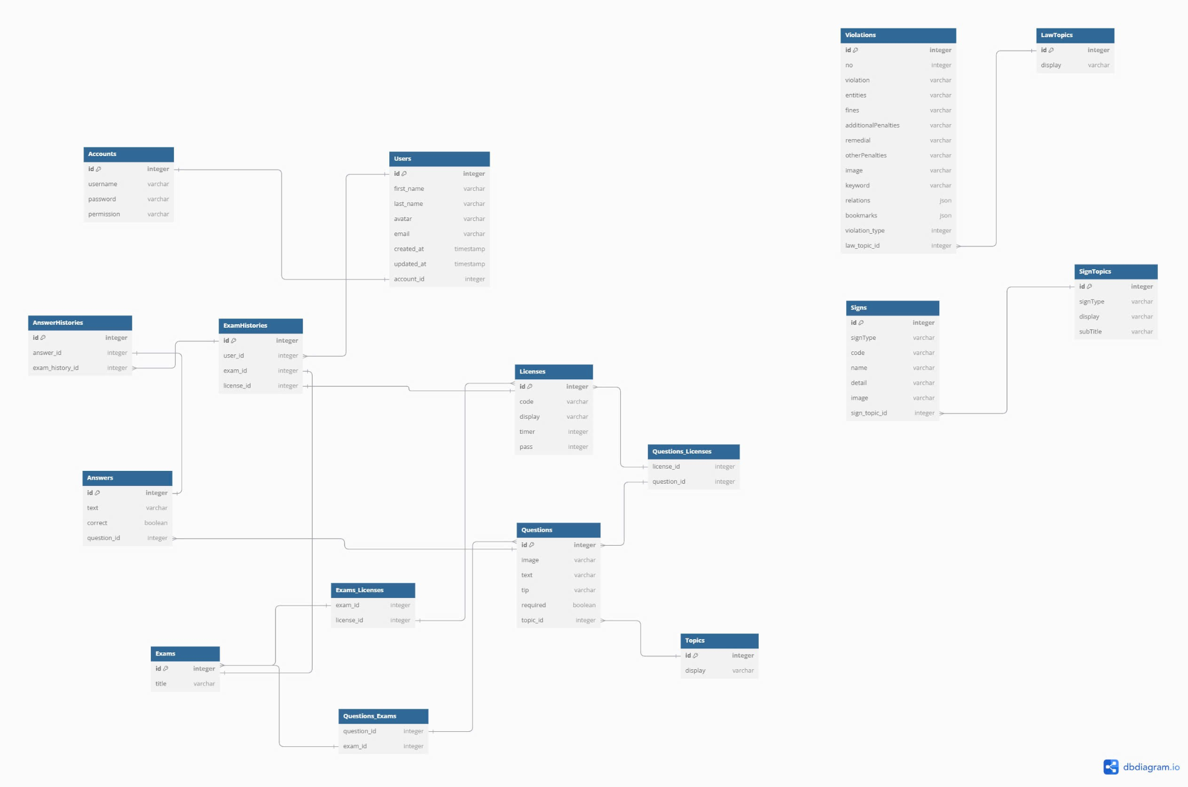

Hình 1: Sơ đồ thực thể liên kết